İLANLI USUL İÇİN STANDART GAZETE İLANI FORMU

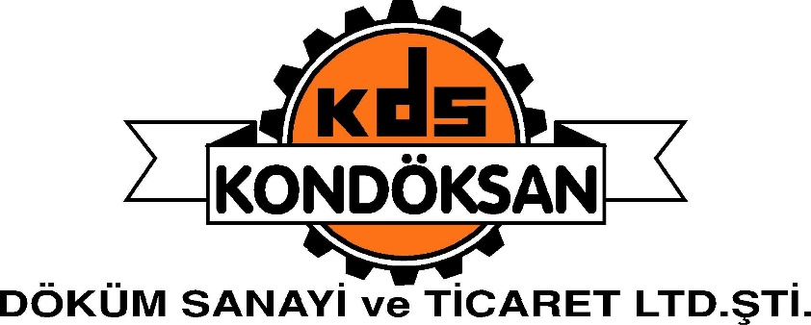

Mal Alımı için ihale ilanı

KONDÖKSAN DÖKÜM SAN. VE TİC. LTD. ŞTİ , ‘ye Mevlana Kalkınma Ajansı 2019 KOBİ’lerde Kurumsallaşma ve Endüstriyel Yetkinliğin Geliştirilmesi Programı kapsamında sağlanan mali destek ile KONYA ’de TR52/19/EYGEP-2/0002 Savunma Sanayine Yönelik Olarak Süper Alaşımlı (Yüksek Nitelikli Demir, Kobalt Ve Nikel) Yüksek Katma Değerli Ürün İmalatı için bir Mal Alımı ihalesi sonuçlandırmayı planlamaktadır. İhale kapsamında 1 adet Vakum İndüksiyon Fırını. alınacaktır.

İhaleye katılım koşulları, isteklilerde aranacak teknik ve mali bilgileri de içeren İhale Dosyası Konya Organize San. Böl. Yaylacık Cad. No:14 Selçuklu Konya adresinden veya www.kondoksan.com ve www.mevka.org.tr > internet adreslerinden temin edilebilir.

Teklif teslimi için son tarih ve saati:12/04/2021 / 11:00

Gerekli ek bilgi ya da açıklamalar; www.kondoksan.comve www.mevka.org.tr internet adresinde yayınlanacaktır.

Teklifler, : 12/04/2021 tarihinde, saat 11:00 ’da ve Konya Organize San. Böl. Yaylacık Cad. No:14 Selçuklu Konya adresinde yapılacak oturumda açılacaktır.

